Математические основы защиты информации и информационной безопасности

Отчет по лабораторной работе № 5

Меньшов Иван Сергеевич НПМмд-02-21

Содержание

# Цель работы

Изучить вероятностные алгоритмы проверки чисел на простоту.

# Теоретические сведения

## Тест Ферма

Вход. Нечетное целое цисло n>=5.

Выход. “Число n,вероятно,простое” или “Число n составное”.

1. Выбрать случайное целое число a, 2<=a<=2.
2. Вычислить r = a(n-1)(mod n).
3. Если r = 0 результат : “Число n,вероятно,простое”.В противном случае результат: “Число n составное”.

## Символ Якоби

Вход. Нечетное целое цисло n>=3, целое число а,0 <= a < n.

Выход. Символ Якоби.

1. g=1
2. если a =0 результат: 0
3. если a =1 результат: g
4. прадствить а в виде a = 2ka~1 , где a1 нечетное.
5. при четном k положить s=1, при нечетном положить s=1, если n=abs(1(mod8));положить s=-1, если n=abs(3(mod8))
6. при a1 результат: gs
7. если n = 3(mod4) and a1 = 3(mod4) , то s = -s
8. положить a = n mod(a1) n = a1 g = gs и вернуться на шаг 2

## Алгоритм , реализующий тест Соловея - Штрассена

Вход. Нечетное целое цисло n>=5.

Выход. “Число n,вероятно,простое” или “Число n составное”.

1. Выбрать случайное целое число a, 2<=a<=2.
2. Вычислить r = a(n+1)/2(mod n)
3. Если r не равен 1 и n-1 реузультат: “Число n составное”.
4. Вычислить символ Якоби s = (a/n)
5. Если r = s(mod n) реузультат: “Число n составное”, иначе “Число n,вероятно,простое”.

## Алгоритм , реализующий тест Миллера - Рабина

Вход. Нечетное целое цисло n>=5.

Выход. “Число n,вероятно,простое” или “Число n составное”.

1. представить n-1 в виде n-1 = 2sr , где r нечетное
2. выбрать случайное целое число a, 2<=a<=2
3. вычислить y = ar(mod n)
4. при y не равном 1 и n-1 выполнить следующее

4.1. положить j = 1

4.2. если j <= s-1 и y не равен n-1 ,то  
  
 4.2.1. положить y = y^2^(mod n)  
   
 4.2.2. при y = 1 результат: "Число n составное"  
   
 4.2.3. положить j = j+1  
   
4.3. при y не равном n-1 результат: "Число n составное"

1. Результат: “Число n,вероятно,простое”

# Выполнение работы

## Реализация алгоритмов на языке Python

*Тест Ферма*

import random  
  
n = int(input('Введите нечетное целое число n>=5: '))  
a = random.randint(2, n - 2)  
r = (a ** (n - 1)) % n  
if r == 1:  
 print(f'Число {n} ,вероятно, простое')  
else:  
 print(f'Число {n} - составное')

*Символ Якоби*

def jacobian_symbol(a, n):  
 g = 1  
  
 while True:  
 if a == 0:  
 return 0  
 elif a == 1:  
 return g  
 else:  
 k, a1 = 0, a  
 while a1 % 2 == 0:  
 k += 1  
 a1 //= 2  
 if k % 2 == 0:  
 s = 1  
 else:  
 if abs(n % 8) == 1:  
 s = 1  
 else:  
 s = -1  
 if a1 == 1:  
 return g * s  
 if n % 4 == 3 and a1 % 4 == 3:  
 s *= -1  
 a = n % a1  
 n = a1  
 g = g * s  
  
  
if __name__ == "__main__":  
 n = int(input("Enter an odd number n>= 3: "))  
 a = int(input("Enter an integer 0<= a <= n: "))  
 print(jacobian_symbol(a, n))

*Алгоритм , реализующий тест Соловея - Штрассена*

import random  
from task_2 import jacobian_symbol  
  
n = int(input('Введите нечетное целое число n>=5: '))  
a = random.randint(2, n - 2)  
r = a ** ((n - 1) / 2) % n  
if r != 1 and r != n - 1:  
 print(f'Число {n} - составное')  
else:  
 s = jacobian_symbol(a, n)  
 if r % n == s:  
 print(f'Число {n} составное')  
 else:  
 print(f'Число {n} ,вероятно, простое')

*Алгоритм , реализующий тест Миллера - Рабина*

import random  
  
n = int(input('Введите нечетное целое число n>=5: '))  
s, r = 0, n - 1  
while r % 2 == 0:  
 s += 1  
 r //= 2  
a = random.randint(2, n - 2)  
y = (a ** r) % n  
if y != 1 and y != n - 1:  
 j = 1  
 if j <= s - 1 and y != n - 1:  
 y = (y ** 2) % n  
 if y==1:  
 print(f'Число {n} составное')  
 j +=1  
 if y != n - 1:  
 print(f'Число {n} составное')  
else:  
 print(f'Число {n} ,вероятно, простое')

## Контрольный пример

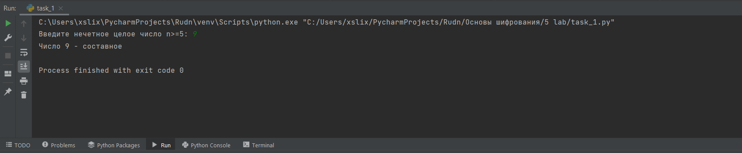

Тест Ферма

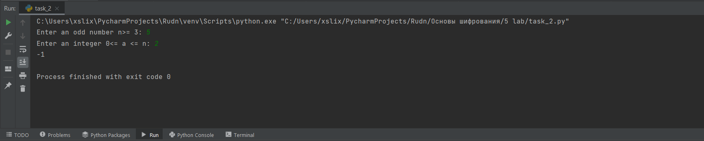

Символ Якоби

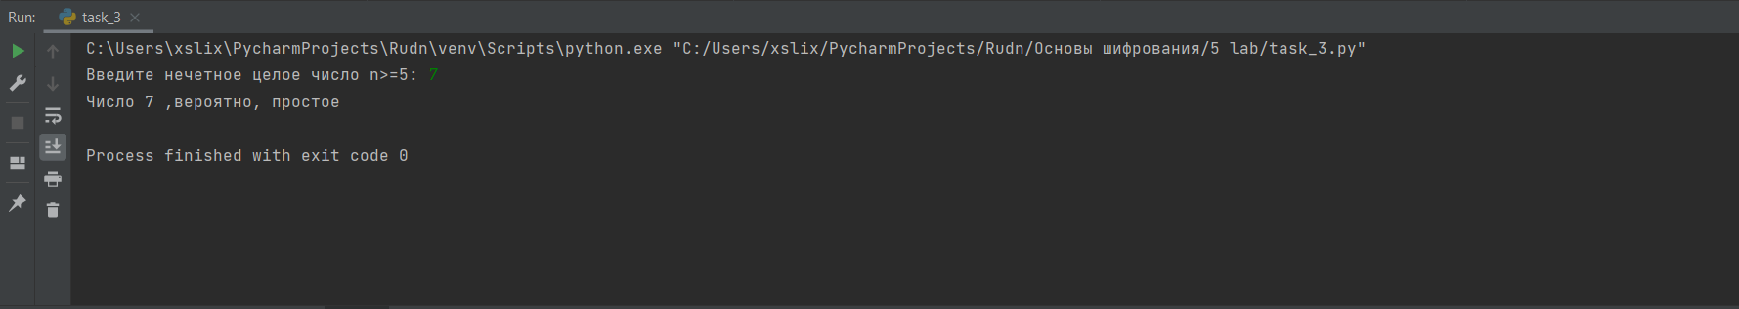

Алгоритм , реализующий тест Соловея - Штрассена

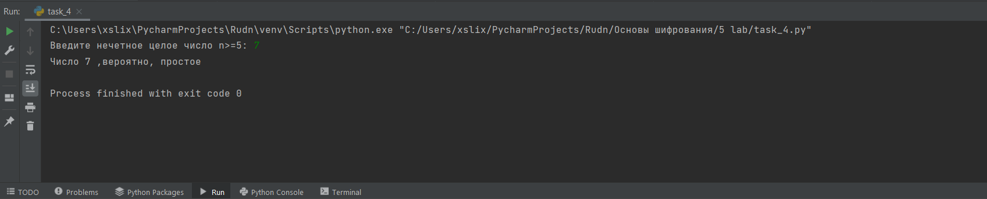

Алгоритм , реализующий тест Миллера - Рабина

# Выводы

Мной были узчены вероятностные алгоритмы проверки чисел на простоту.

# Список литературы

1. [Инструкция к лабораторной работе №5](https://esystem.rudn.ru/pluginfile.php/1283452/mod_folder/content/0/lab05.pdf?forcedownload=1)